ЛЕКЦИЯ 14.11.20. Выполнить конспект лекции.

4.2. Теплофизические основы управления температурным режимом грунтов основания автодороги

Стабильность массива грунтов основания автодороги в криолитозоне зависит главным образом от знакопеременных изменений температурного режима грунтов в слое годовых его колебаний, в особенности в его верхней части – в слое сезонного оттаивания или промерзания грунтов, где они вызывают развитие сезонных и многолетних осадок и пучения грунтов. Знание закономерностей формирования температурного режима грунтов в слое годовых его колебаний позволяет управлять им и соответственно воздействовать в нужном направлении на процессы пучения или осадки грунтов при их промерзании или оттаивании.

Основные закономерности формирования температурного режима горных пород в слое годовых колебаний температуры

Температурный режим верхних горизонтов земной коры, в частности, в слое годовых его колебаний (рис. 4.3), определяется структурой радиационно-теплового баланса поверхности, тепловым влиянием наземных покровов (снег, растительность, вода), теплопотоком из недр земли, а также процессами тепломассопереноса в массиве горных пород [Ершов Э.Д. Общая геокриология: Учебник. – М.: Изд-во МГУ, 2002.].

Основными параметрами, характеризующими температурный режим горных пород в слое годовых его колебаний, являются среднегодовая температура (t) и амплитуда годовых колебаний температур (А) на следующих 4 уровнях:

- на поверхности земли, т.е. на поверхности покровов на границе с атмосферой (t₀ и А₀);

- на поверхности почвы под снежным, растительным или водным покровами (t_{пп} и А_{пп});

- на подошве слоя сезонного промерзания (оттаивания) пород (t_{ξ} и А_{ξ});

- на подошве слоя годовых колебаний температур (t_{ср}).

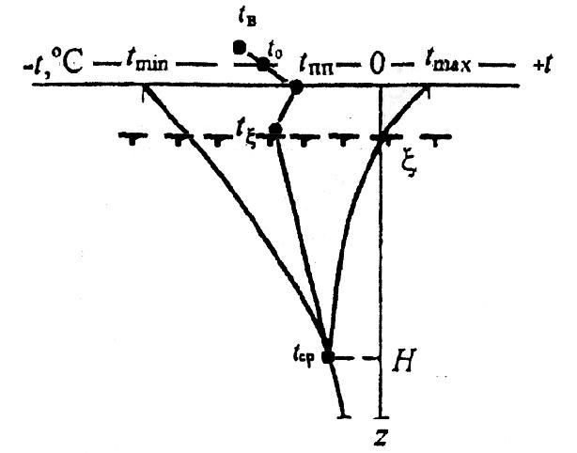

Рис. 4.3. Параметры температурного режима грунтов в слое годовых колебаний [Ершов Э.Д.]: t_{в}, t₀, t_{пп,} tξ , t_{ср} – среднегодовые температуры: воздуха, на поверхности покровов, на поверхности почвы, на подошве слоя сезонного оттаивания грунтов мощностью ξ, на подошве слоя годовых колебаний температуры мощностью H; t_{min} и t_{max} – распределение минимальных и максимальных температур в слое годовых колебаний температуры

На каждом из этих уровней различны набор и относительная роль факторов природной среды в формировании температуры горных пород. Так, на поверхности земли доминирующую роль играет климат района, а на подошве слоя годовых колебаний температуры к влиянию климата добавляется существенное влияние геолого-гидрогеологических факторов.

Температурный режим земной поверхности на границе с атмосферой определяется, в основном, климатическими факторами (составляющими радиационного баланса, температурным режимом и влажностью воздуха, облачностью, летними и зимними осадками) и характером поверхности (рельефом, крутизной и экспозицией склонов, значением альбедо, величиной проходящих через поверхность теплооборотов и т.п.). Его отличает наибольшая динамичность в естественной обстановке и при техногенных воздействиях. От температуры воздуха (t_{в}), измеряемой на метеостанциях обычно на высоте 2 м, температура земной поверхности (t₀) отличается на величину радиационной поправки (Δt_{R}), т.е.:

t₀ = t_{в} +Δt_{R}

Температурный режим поверхности почвы под растительным, снежным и водным покровами также существенно зависит от климатических факторов и особенностей поверхности, указанных выше. Однако решающее значение здесь имеет теплоизоляционное влияние покровов, которое сокращает амплитуду температурных колебаний и смещает ось этих колебаний. В связи с большой изменчивостью климатических условий и характеристик покровов имеет место высокая динамичность среднегодовой температуры (t_{пп}) и амплитуды годовых колебаний (А_{пп}) температуры поверхности почвы как во времени, так и в пространстве. Расчет температурного режима на поверхности почвы обычно сводится к введению поправок к среднегодовой температуре (t₀) и амплитуде годовых колебаний температуры земной поверхности (А₀) за счет влияния снега (Δt_{сн}, ΔА_{сн}), растительности (Δt_{р,} ΔА_{р}) и водного покрова (Δt_{вод}, ΔА_{вод}):

t_{пп} = t₀ + Δt_{сн} +/- Δt_{р} +Δt_{вод},

А_{пп} = А₀ - ΔА_{сн} - ΔА_{р} -ΔА_{вод}

Температурный режим на подошве слоя сезонного промерзания (оттаивания) грунтов (ξ) отличается от такового на его поверхности вследствие тепломассопереноса в этом слое при инфильтрации атмосферных осадков и циркуляции грунтовых или надмерзлотных вод, а также температурной сдвижки, возникающей при знакопеременных периодических изменениях температуры грунта и разности его теплофизических характеристик в талом и мерзлом состояниях.

Таким образом, t_{ξ} и А_{ξ} формируются под влиянием комплекса географических и геологических факторов, среди которых основными являются литологические особенности и влажность горных пород. С учетом влияния инфильтрации летних осадков (Δt_{ос}) и температурной сдвижки (Δt_{λ}) среднегодовая температура пород на глубине ξ может быть представлена как t_{ξ} = t_{пп} +/- Δt_{λ} + Δt_{ос}.

Изменчивость t_{ξ} во времени и в пространстве достаточно высокая, но все же меньше, чем изменчивость t₀ и t_{пп}.

Температурный режим грунтов на подошве слоя годовых колебаний температуры (Н) характеризуется только одним параметром – значением температуры (t_{ср}), т.к. амплитуда колебаний температуры на глубине Н по определению не превышает 0,1^{о}. Отличие t_{ср} от t_{ξ} обусловлено геотермическим градиентом (g) в слое Н, связь между ними выражается:

t_{ср}= t_{ξ} + g (Н - ξ)

Температурный режим грунтов на подошве слоя годовых колебаний является наиболее устойчивым. После изменения условий теплообмена на поверхности вследствие естественных изменений природных факторов или в результате техногенного воздействия соответствующий температурный режим на глубине Н обычно устанавливается только через 10-15 лет.

